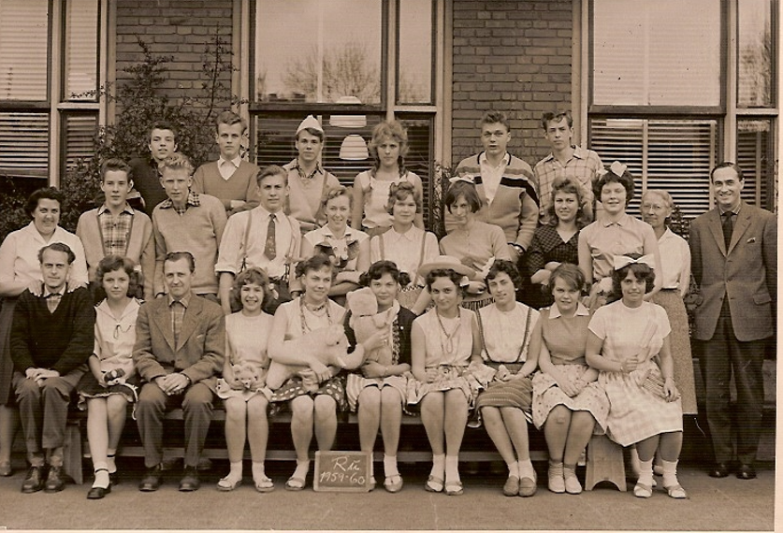
Gerbrandskolen 1959-60 realklasse Ru sidste skoledag
Bagerst fra venstre: NN, Bent Brandt Larsen, Rasmus, Laise Petersen, Flemming Wiese Christoffersen kaldt Fini, NN
Midt fra venstre: lærer Fru Schæbel, Jørgen Badstue, John Hessing, NN, Inger, NN, Bodil, NN, NN, lærerinde fru ”cigar” Jensen, lærer Steen Müller
Nederst: Lærer Johannes Hus, Hanne Fink Jensen, Lærer NN, Lis Petersen, Annie, Birthe, Annette, NN, NN, NN

